INSTRUCCIONES
- Lea el siguiente texto y conteste las preguntas que aparecen al final.

La piel del cocodrilo
Leyenda de Namibia, África
© Versión escrita por Paola Artmann
Cuenta la leyenda africana que, antes de que el hombre habitara la Tierra, el cocodrilo tenía una piel suave, lisa y dorada que resplandecía con los rayos del sol y a la luz de la luna.
El cocodrilo se pasaba todo el día sumergido en las aguas fangosas protegiendo su piel del sol y solo salía de noche. Los otros animales del pantano comenzaron a notar la belleza de la piel del cocodrilo y llegaban en manada para admirarlo.
El cocodrilo se sintió muy orgulloso de su piel y comenzó a salir durante el día para deleitarse con la admiración de los otros animales. Cada día, pasaba más y más tiempo fuera de las aguas fangosas, exponiendo su piel a los abrasadores rayos del sol africano.
—Soy muy hermoso, ¿no les parece? —les preguntaba a sus admiradores.
—¡Claro que sí! —respondían todos deslumbrados.
Pronto, los animales se cansaron de la actitud presumida del cocodrilo y dejaron de visitarlo.
El cocodrilo, con la esperanza de recuperar la atención perdida, pasó todo el día, todos los días, bajo el sol. Su piel se tornó gris, abultada y escamosa.
El cocodrilo nunca se recuperó de la vergüenza e incluso hoy desaparecerá de la vista ante la presencia de otros, dejando solo sus ojos y sus fosas nasales sobre la superficie del agua.
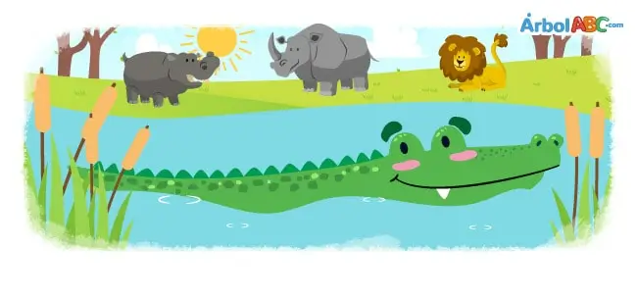

- De acuerdo con la lectura, selecciona la opción correcta de las siguientes preguntas y responde a las dos últimas interrogantes.
1. Según la lectura, ¿cuál de las siguientes expresiones es correcta? (Literal)
- El cocodrilo no se consideraba hermoso.
- Los animales del pantano eran admiradores del cocodrilo.
- Las aguas fangosas cambiaron al cocodrilo.
- El sol tornó verde la piel del cocodrilo.
- Por siempre los animales admiraron al cocodrilo.

2. Característica que tenía el cocodrilo al inicio de la leyenda: (Literal)
- salía de día.
- su piel resplandecía de día y de noche.
- no era un animal del pantano.
- su piel era lisa y gris.
- pasaba pocas horas sumergido en aguas fangosas.

3. ¿Por qué el cocodrilo comenzó a salir de día? Porque… (Literal)
- resplandecía más de día.
- quería la atención de más animales.
- le gustaban los rayos del sol.
- sentía orgullo de su piel.
- le molestaban las aguas fangosas.

4. La expresión contraria a ‘abrasadores rayos…’ es… (Léxica)
- ardientes rayos.
- refrescantes rayos.
- amorosos rayos.
- calientes rayos.
- envolventes rayos.

5. ¿Qué dicho se acerca más a la enseñanza de la lectura? (Global)
- Dime de lo que presumes y te diré de lo que careces.
- La arrogancia disminuye la sabiduría.
- El verdadero sabio no presume de lo que sabe.
- La vanidad te hará sentir más fuerte, pero jamás te hará sentir más feliz.
- La vanidad nunca es eterna y siempre termina castigada.

6. ¿Junto a qué párrafo colocarías la imagen que acompaña a la lectura? (Global)
- párrafo 1.
- párrafo 2.
- párrafo 5.
- párrafo 3.
- párrafo 8.

7. Según tu experiencia, ¿por qué crees que los animales se cansaron de la actitud presumida del cocodrilo?

- ____________________________________________________________________________________________________________________________________________________________________
- ____________________________________________________________________________________________________________________________________________________________________
- ____________________________________________________________________________________________________________________________________________________________________
- ____________________________________________________________________________________________________________________________________________________________________

8. ¿Qué diferencias se observan en la imagen con respecto a la lectura?

- ____________________________________________________________________________________________________________________________________________________________________
- ____________________________________________________________________________________________________________________________________________________________________
- ____________________________________________________________________________________________________________________________________________________________________
- ____________________________________________________________________________________________________________________________________________________________________

